**Муниципальное бюджетное образовательное учреждение средняя общеобразовательная школа № 17 (филиал)**

**г. Камышина**

**Внеклассное мероприятие по математике**

**«Математический винегрет»,**

**проведённое в 5в классе**

**по программе VIII вида**

**в рамках «Недели математики».**

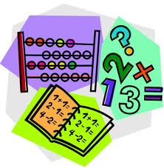

**Учитель: Мунько Валентина Владимировна**

**г. Камышин 2013 г.**

**«Математический винегрет».**

**Цель мероприятия**: воспитание интереса к предмету математики через использование игровых форм;

развитие познавательной активности, умения самостоятельно систематизировать, анализировать необходимую для решения заданий информацию;

развитие умения совместной деятельности в группе, в ситуациях общения; умения искать и находить компромиссы, умение достигать поставленных целей.

**Оборудование:** Компьютер, проектор для демонстрации презентации, выставка книг с занимательными задачками.

**Подготовительная работа:**

1. **Деление класса на две команды** (заранее), придумывание названий и выбор капитана.
2. **Вступительная беседа учителя.**

**3)Приветствие команд и капитанов**.

**4)Организация конкурса**.

**5) Подведение итогов и награждение команд.**

**Ход мероприятия**:

**Вступительная беседа учителя**

*- Сегодня мы с вами, ребята посмотрим на математику с другой, не привычной стороны, поиграем, будем решать такие задачи, которых не встретить в учебнике.*

*Итак, давайте обратимся к названию – все вы знаете, что такое* ***винегрет*** *(ребята вступают в беседу, учитель делает вывод) – это салат, в состав которого входят различные ингредиенты, но обязательными являются свёкла и растительное масло, так вот в нашем «математическом винегрете» тоже намешаны различные ингредиенты: и задачи и ребус, и загадки, и я надеюсь, что вкус и цвет нашему конкурсу придаст ваша сообразительность, ваша смекалка.*

*На нашем мероприятии работает самое справедливое в мире жюри, которое будет оценивать выступления команд (представляет жюри).*

**Приветствие команд и капитанов**. **(1слайд)**

У нас сегодня соревнуются две команды:

**Команда «Квадраты»:**

У нашего «Квадрата» Все стороны равны. И наши все ребята Дружбою сильны.

**Команда «Треугольники»**

Все в нашей команде – друзья.

Дружнее не сыскать!

Мы треугольников семья,

Нас каждый должен знать!

**Организация конкурса**:

Конкурс наш мы начинаем

Победителей узнаем.

**1 этап. Девиз: «Математики – вперед!» - разминка.**

*(Каждой команде по очереди даётся по 8 вопросов, за каждый правильный ответ 1 балл).*   **Команда №1.** 1. Сколько пальцев на двух руках? 2. Сколько букв в русском алфавите? 3. Сколько букв в слове "школа"? 4. Сколько дней в неделе? 5. Сколько сторон у квадрата? 6. Сколько сторон у шестиугольника? 7. Как назвать число, в котором 10 десятков? 8. Как называется результат при сложении?

**Команда №2.** 1. Сколько пальцев на руке? 2. Сколько гласных букв в русском языке? 3. Сколько слогов в слове "линейка"? 4. Сколько см в 1 дм? 5. Сколько месяцев в году? 6. Сколько сторон у треугольника? 7. Сколько сторон у пятиугольника? 8. Как называется результат при вычитании?

**2 этап. Девиз: «Математики не знать – в космос не летать».**

Второй конкурс начинаем.   
 Здесь задачки и загадки   
 Вам награда - за разгадки.

*(Каждой команде по очереди предлагаются весёлые задачи и загадки).*

1. Сколько хвостов у семи котов? **(7)**
2. Сколько носов у двух псов? **(2)**
3. Сколько ушей у пяти малышей? **(10)**
4. Сколько ушек у трёх старушек? **(6)**
5. Сколько у десяти ослов ушей и хвостов? **(30 = 20 ушей + 10хвостов)**
6. В комнате находятся 2 собаки, 2 птички и 1 муха. Сколько лап у всех животных вместе? **(18 лап)**
7. У кошки 2 правые лапы и 2 левые, 2 лапы сзади и 2 спереди. Сколько лап у кошки? (**Ответ: 4)**
8. Из норки высовывалось 4 мышиных ушка. Сколько мышек было в норке? (**Ответ: 2)**

* * *

Я — тире в грамматике,

А кто я в математике? (Минус)

* * *

Не похож я на пятак,

Не похож на рублик.

Круглый я, да не дурак,

С дыркой, но не бублик. (Ноль)

* * *

Мы — весёлые отметки

И встречаемся нередко

У прилежных в дневнике.

Кто их часто получает,

Никогда не заскучает. (Пятёрки)

* * *

Шея длинная такая,

Хвост крючком. И не секрет:

Любит всех она лентяев,

А её лентяи — нет! (Двойка)

* * *

Нет углов у меня,

И похож на блюдо я,

На тарелку и на крышку,

На кольцо и колесо. (Круг)

* * *

Не овал я и не круг,

Треугольнику я друг,

Прямоугольнику я брат,

Ведь зовут меня... (квадрат).

**3 этап. Девиз: «Арифметика – царица математики».**

**Математическая эстафета.**

Пусть всякий знает   
 Кто же лучше вычисляет!   
 Мне примеры вам задать,   
 Вам же думать и считать!

Выносится дерево, на дереве висят груши, яблоки и т.д. на них написаны примеры, каждому по примеру. Ребята выходят по очереди срывают фрукт, записывают на нём ответ и крепят на доске (чтобы все видели) решение, какая команда быстрее.   
**12+3= 13-3= 14+5= 9-2= 15+5= 16+4=**

**17-1= 18+2= 19- 4=  9- 5= 11+2= 14+6=**

**4 этап. Девиз: «Математика – царица всех наук» (2,3,4 слайд).**

*Командам предлагается расшифровать ребусы.*

**Ребус-** это загадка, в которой искомое слово изображено буквами, фигурами, рисунками.

**КОМАНДА 1:**

 

задача сорочка

 

пятница стог

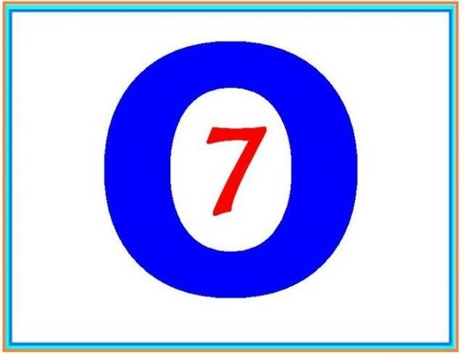 восемь

**КОМАНДА 2:**

 

стоянка подвал

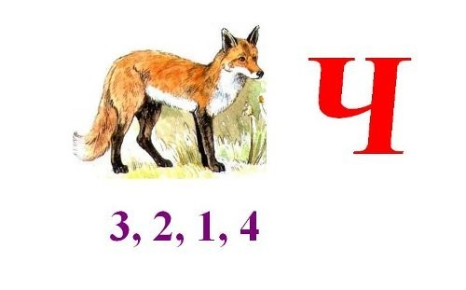 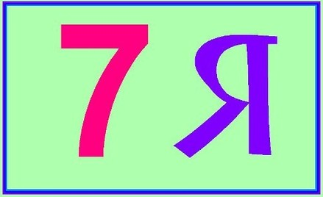

силач семья

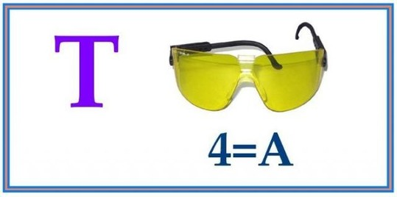 точка

**5 этап.** **Девиз: «Запомнить мгновенно».** **Конкурс капитанов.**

Новый тур мы начинаем.

Капитанов приглашаем.

Будут трудные задачи.

Пожелаем им удачи!

Конкурс капитанов называется **«Запомнить мгновенно».** Посмотрев на соответствующие рисунки в течение 3 секунд, капитаны должны запомнить расположение кружков и восстановить их на соответствующих заготовках.

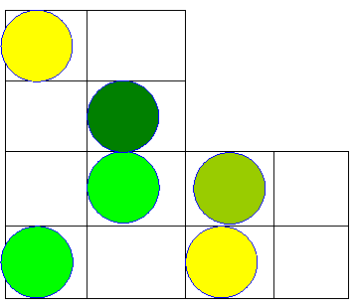

**6 этап. Девиз: «Математикой заниматься – умом развиваться».**

*(Команде предлагается найти начало и конец пословиц и поговорок с числами).*

***Ум хорошо, и все за одного.*   
*Один за всех лучше новых двух.***

***Семь раз отмерь, десять посади.***

***Старый друг один раз отрежь.  
Одно дерево срубишь - а два лучше.***

***За двумя зайцами погонишься - не ждут.  
Семи смертям - не бывать, а имей сто друзей. Лучше один раз увидеть, а одной не миновать.     
Не имей сто рублей, чем 100 раз услышать.***

***Семеро одного ни одного не поймаешь.***

**7 этап. Девиз: «Математика – Священная Книга Чисел»**.

(*На спины участников прикрепляются карточки с номерами. Числа могут быть различными. Причём, каждый участник не знает, какое число прикреплено ему на спину.) Задача команды: как можно скорее построиться по возрастанию номеров.*

Например:

**КОМАНДА 1: 4; 12; 20; 7; 10; 15**

**КОМАНДА 2: 13; 16; 8; 2; 11; 19.**

**Конкурс болельщиков.**

1. Считаем до 20: вместо нечётных чисел, произносим «Ай да я!».

2. Болельщикам предлагается назвать как можно больше песен, сказок, в названиях которых есть числа. Например, « Три мушкетёра».

3. Одновременно левой рукой написать цифру 9, а правой – цифру – 6.

**Подведение итогов и награждение победителей**: **(5 слайд)**

Вот закончилась игра,

Результат узнать пора.

Кто же лучше всех трудился

И в итоге отличился?

Слово для подведения итогов и награждения победителей предоставляется жюри.

**Вывод:**

*- Я надеюсь, что сегодняшнее мероприятие не пройдет для вас бесследно, может быть, кто-то займется математикой серьезнее, кто-то побежит в библиотеку, чтоб взять книжки с интересными задачами (демонстрируется выставка книг) и в обычных задачках вы сможете увидеть необычную красоту и получите удовольствие, когда решите их верно.*